[이슈분석]윈도7 지원 종료 D - 1년…기업·개인 OS 전환 검토 시급

기사입력 2019-01-22 17:02 최종수정 2019-01-22 18:24

[글자 크기 변경하기](javascript:;)

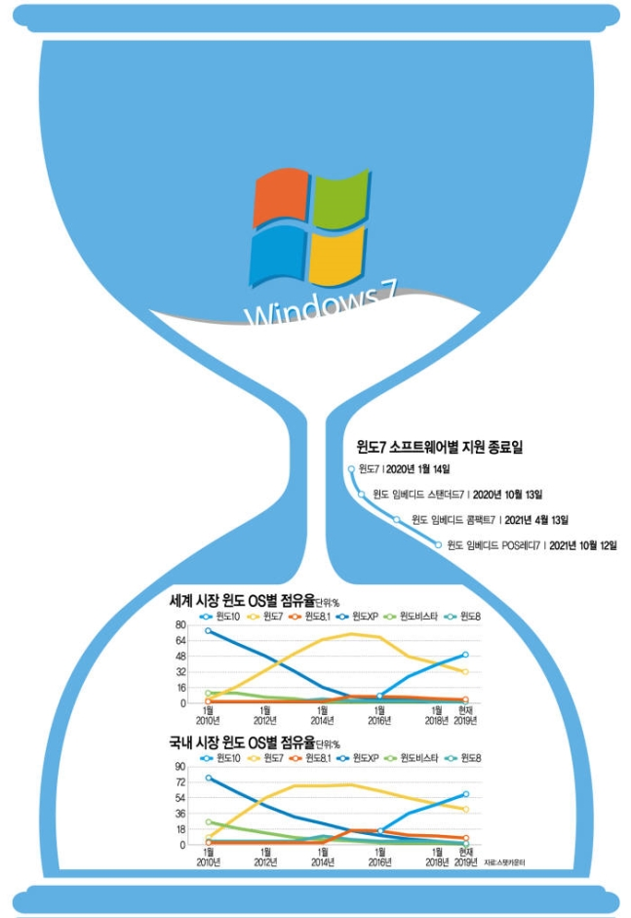[인쇄하기](https://news.naver.com/main/tool/print.nhn?oid=030&aid=0002777818)

마이크로소프트(MS) 운용체계(OS) 윈도7 지원 종료가 1년 앞으로 다가왔다. MS는 14일 공식블로그를 통해 2020년 1월 14일부터 더 이상 윈도7 보안 업데이트와 지원을 하지 않는다며 제품 지원 종료를 공식화했다.  
  
MS는 윈도7을 계속 사용할 수 있지만 보안 업데이트 등을 받을 수 없다고 지적했다. 이로써 PC가 보안에 더욱 취약해질 것이라고 강조했다. 윈도10으로 전환이 시급하고 반드시 윈도10을 사용해야 한다는 점은 공식 언급하지 않았다. 윈도10 업그레이드 시 비용이 발생하는 등 문제로 전환을 적극 권유하기에는 부담이 있다.  
  
보안 전문가들은 지원 종료 1년을 앞두고 윈도7을 표준 OS로 사용하는 기업은 빠른 대책 마련이 필요하다고 주문했다. 개인 PC와 달리 기업에서 사용하는 다른 소프트웨어(SW)와 윈도10 호환성 문제를 먼저 해결해야 해 시간이 빠듯하다.  
  
윈도7 종료를 앞두고 있지만 MS는 윈도10 전환을 대대적으로 홍보하지는 못한다. 유료서비스인 탓이다. 윈도10을 사용해야 하는 이유 중 하나로 윈도7 공식 서비스 종료를 제시할 뿐이다.  
  
한국MS는 공식 홈페이지 내 '굿윈도 캠페인'을 통해 “내년 1월 14일 윈도7 제품 수명, 지원과 서비스 프로세스가 모두 종료된다”며 “아직 윈도7이라면 더 늦기 전에 마지막이자 최고의 윈도 윈도10으로 갈아타세요”라고 공지 중이다.  
  
◇국내 윈도10 사용 50% 돌파…윈도7은 36%  
  
글로벌 시장조사업체 스탯카운터에 따르면 지난해 말 기준 국내 윈도 사용자 중 윈도10 유저 비중은 55.48%로 과반을 넘어섰다. 지원 종료를 앞둔 윈도7 점유율은 36.36%로 윈도10 다음으로 많았다. 윈도8.1은 4.82%, 2014년 지원이 종료된 윈도XP 사용률은 2.31%, 윈도8은 0.77%, 윈도 비스타는 0.22%로 뒤를 이었다.  
  
국내 윈도7 사용 비중은 2012년 4월을 기점으로 윈도XP를 넘어섰다. 2013년 중반 60%를 돌파하고 2015년에는 80%를 돌파하는 등 윈도7이 국내 OS시장을 장악했다. 80~82% 선을 유지하던 윈도7의 견고한 점유율은 MS가 윈도10으로 무료 업그레이드를 지원한 2016년 들어서면서 하락세를 보이기 시작했다. 윈도7 지원 종료를 결정한 뒤 MS의 무료 업그레이드 정책이 효과를 거뒀다.  
  
윈도10 무료 업그레이드가 종료된 뒤 윈도10 점유율 상승폭과 윈도7 점유율 하락폭은 줄어들었다. 하지만 지난해 2월 45%대 점유율로 윈도7과 윈도10 점유율은 동일해졌고 이후 윈도10 사용자가 늘었다.  
  
작년 말 기준 글로벌 시장에서도 윈도7 사용자는 35.63%로 윈도10(52.36%) 다음으로 많은 데다 윈도10 비중은 우리나라보다 낮다. 이어 윈도8.1(6.95%), 윈도XP(2.33%), 윈도8(2.03%), 윈도 비스타(0.63%) 순이다.  
  
◇기업 OS 전환 더뎌…호환성 문제 해결 시급  
  
윈도10 전환 비중이 점차 증가하고 있지만 기업을 중심으로 윈도10 등 다른 OS로 전환이 더딘 상황이다. 대기업도 신규 PC OS는 윈도10을 사용하고 있지만 아직 윈도10 또는 다른 OS로 전환을 본격화하지 않는다.  
  
삼성전자와 삼성SDS 등 삼성 계열사는 신규 PC OS는 윈도10을 사용하고 있지만 아직 전사 차원에서 윈도10 전환을 시작하지 않았다. LG전자 등 다른 대기업도 표준OS로 윈도7을 여전히 사용하는 것으로 확인됐다.  
  
SW업계 관계자는 “윈도10과 기업별 커스터마이징된 SW 간 호환성 문제를 해결해야 전환을 시작할 수 있을 것”이라며 “호환성 문제를 해결하고 실전 테스트, 기업 내 순차적인 전환 등 절차를 고려하면 남은 1년이 결코 긴 시간은 아닐 것”이라고 강조했다.  
  
특히 대기업보다는 중견·중소기업에서 전환을 서둘러야 한다는 지적이 나온다. 중소기업용 SW 역시 윈도10과 호환이 쉽지 않다. 남은 1년이 길지 않다는 게 전문가 지적이다. 2014년 윈도XP 지원 종료 당시에도 늦은 대처로 공공과 기업 등에서 혼선을 빚었다.  
  
기업용 SW와 윈도10 호환이 선결과제다. 기업 대다수는 2016년 MS가 윈도10 무료 업그레이드를 지원할 때 자사 SW와 충돌을 우려해 적극 대응하지 못했다. 기업용 SW와 호환되는 다른 OS를 사용하거나 윈도10 전환을 전제로 SW를 업데이트할 것인지 신규 SW를 도입할 것인지 등 의사결정을 서둘러야 한다.  
  
개인 사용자 역시 경각심을 가질 필요가 있다. 윈도10 업그레이드 비용 등으로 MS가 윈도10 전환을 강제하거나 적극 권하기는 어렵다. 하지만 2017년 동시다발적으로 발생한 워너크라이 랜섬웨어 등 신종 사이버 위협에 무차별적으로 노출되지 않으려면 보안 패치가 중요하다. 주기적인 보안 업데이트를 지원하는 OS로 전환을 적극 검토해야 한다.  
  
지원 종료 이후에도 윈도7 사용을 계속할 수밖에 없는 상황이면 MS가 제공하는 윈도7 유상 보안 업데이트를 사용하는 방법을 고려할 필요가 있다.  
  
장병탁 서울대 컴퓨터공학과 교수는 “윈도7 보안 업데이트가 종료되면 PC가 사이버 위협에 노출될 가능성이 커지기 때문에 윈도10 또는 다른 OS로 전환이 필요하다”면서 “우리나라가 특히 MS 의존도가 높은데 이번 지원 종료를 리눅스·유닉스 또는 다른 기업 OS로 전환하는 다양화 계기로 삼을 필요가 있다”고 조언했다.  
  
박종진기자 truth@etnews.com

[이슈분석]윈도7 종료...ATM·산업기기 향한 공격 되풀이되나

기사입력 2019-01-22 17:02

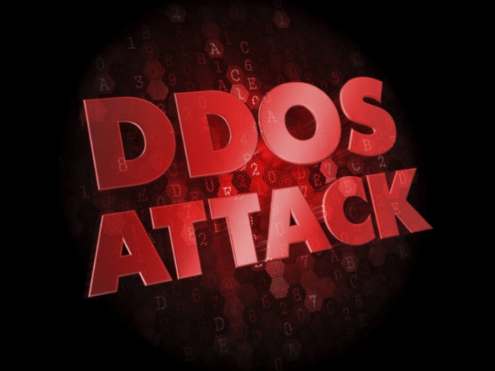ⓒ게티이미지뱅크  
윈도7 지원 종료를 앞두고, 과거 윈도XP 지원 종료 후 발생한 사이버 공격이 반복 될 수 있다는 지적이 나온다. 윈도 운용체계(OS)를 사용하는 개인 PC뿐 아니라 ATM, 산업 기기 등까지 공격 목표가 될 수 있다는 설명이다. 현실적인 대안은 빠른 OS 전환이다.  
  
2014년 윈도XP 버전 지원종료 후 많은 보안 취약점 발견 뿐 아니라 사고가 이어졌다. 지원 종료 후 발견된 취약점은 100여개에 달했다. 대규모 좀비PC가 양산돼 디도스(분산서비스거부·DDos)공격 발생 가능성도 제기됐다.  
실제 XP 서비스가 종료됐던 2014년 직후 대형 사고는 발생하지 않았지만 지난해 국내서 XP취약점 악용한 결제단말기 공격이 발생했다. 지원 종료 후 4년 만이다. 윈도XPOS 사용 5만대 이상 결제단말기가 악성코드에 공격으로 먹통이 됐다. 새로운 운용체계(OS)를 적용한 곳은 이번 공격 피해를 입지 않았다. 윈도 XP 보안 문제가 원인이었다.  
  
2017년에는 워너크라이 랜섬웨어 등이 윈도XP OS를 타깃으로 발생한 것으로 분석됐다. 마이크로소프트는(MS)는 이례적으로 보안 업데이트를 실시했다.  
  
윈도7 지원종료 핵심은 '보안'이다. 더 이상 취약점 패치 등을 업데이트하지 않는다. 해커는 그동안 축적한 OS 취약점 노하우를 기반으로 언제든지 공격 가능하다. OS 전환, 교체 등 향후 구체적 로드맵이 필요하다.  
  
유정호 SK인포섹 수석은 “워너크라이 사태에서 볼 수 있듯이 당시 표적은 보안 업데이트를 하지 않거나 지원 종료된 OS사용 PC였다”면서 “디도스 공격, 좀비 PC 등 XP 지원 종료 후 발생한 보안 사고가 윈도7 지원 종료 후에도 되풀이 될 수 있다”고 지적했다.  
  
현실적인 대책은 지원 종료 전 새로운 OS로 대체하거나 별도 사용료 지불 후 업데이트 지원을 받는 방법 외에는 없다. 일반 써드파티 보안 제품은 MS가 커널 단 소스 등을 공개하지 않기 때문에 근본적인 OS 취약점 대응 어렵다. 게다가 일반적으로 보안 제품은 OS 지원 종료와 함께 보안 업데이트를 제공하지 않는다. 수요가 급격하게 줄어들기 때문이다.  
  
이동근 한국인터넷진흥원(KISA) 침해사고분석단장은 “윈도7 종료 후 취약점, 악성코드 등 지속 모니터링을 통해 관련 내용을 전달할 계획”이라면서 “개인, 기업 사용자는 OS교체, 업데이트 등 로드맵을 만들고 대응에 나서야 한다”고 말했다.

* **기사 1)** 요약
* 마이크로소프트 운영체제 윈도우7 지원 종료가 1년 앞으로 다가왔다. 마이크로소프트는 윈도우7을 계속 사용할 수 있지만 보안 업데이트 등을 받을 수 없다고 PC가 보안에 더욱 취약해질 것이라고 강조했다.

윈도우7을 표준 OS로 사용하는 기업은 빠른 대책 마련이 필요하다. 개인PC와 달리 기업에서 사용하는 다른 소프트웨어와 윈도우 10 호환성 문제를 먼저 해결해야 한다.

글로벌 시장조사업체 스탯카운터에 따르면 지난해 말 기준 국내 윈도 사용자 중 윈도10 유저 비중은 55.48%로 과반을 넘어섰다. 지원 종료를 앞둔 윈도7 점유율은 36.36%로 윈도10 다음으로 많았다.

윈도우10 전환 비중이 점차 증가하고 있지만 기업을 중심으로 윈도우10 등 다른 OS로의 전환이 더디다.

윈도우 10과 기업별 커스터마이징된 SW 간 호환성 문제를 해결해야 전환을 시작할 수 있을 것이다.

개인 사용자 또한 2017년 발생했던 워너크라이, 랜섬웨어 등 신종 사이버 위협에 대비해 주기적인 보안 업데이트를 지원하는 운영체제로 전환을 검토해야한다.

* **기사 2)** 요약
* 윈도우7 지원 종료로 과거 윈도우XP 지원 종료 발생했던 사이버 공격이 반복될 수 있다는 지적이 나온다.

XP 서비스가 종료된 2014년 직후 국내에서 결제단말기 공격이 발생했다. 원인은 윈도우XP 보안이었고 새로운 OS를 적용한 곳은 공격 피해를 입지 않았다.

2017년에는 워너크라이, 랜섬웨어 등이 윈도우XP를 타깃으로 발생했다.

윈도우7의 지원종료 후 더 이상 보안에 대한 업데이트를 지원하지 않기 때문에 해커는 그동안 축적한 취약점 노하우를 기반으로 언제든지 공격 가능하다.

현실적인 대책은 지원 종료 전 새로운 OS로 대체하거나 별도 사용료 지불 후 업데이트 지원을 받는 방법 외에는 없다.